假新闻的识别和应对

1. 假新闻的类型
2. 图片与视频造假

e.p.虚假的描绘以色列与哈马斯战争的场景的照片

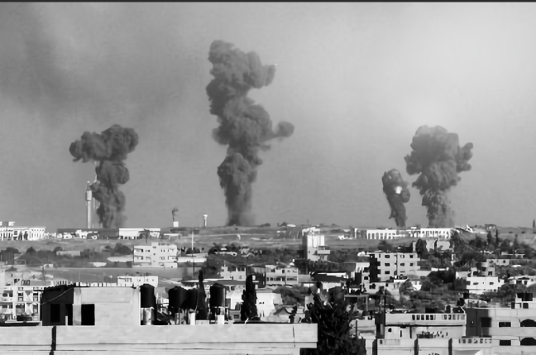

1. 数据谣言

e.p 生物学家刻意使用小样本容量，随机提供数据，只塑造关键信息，得出黑巧克力能帮忙减肥的结论

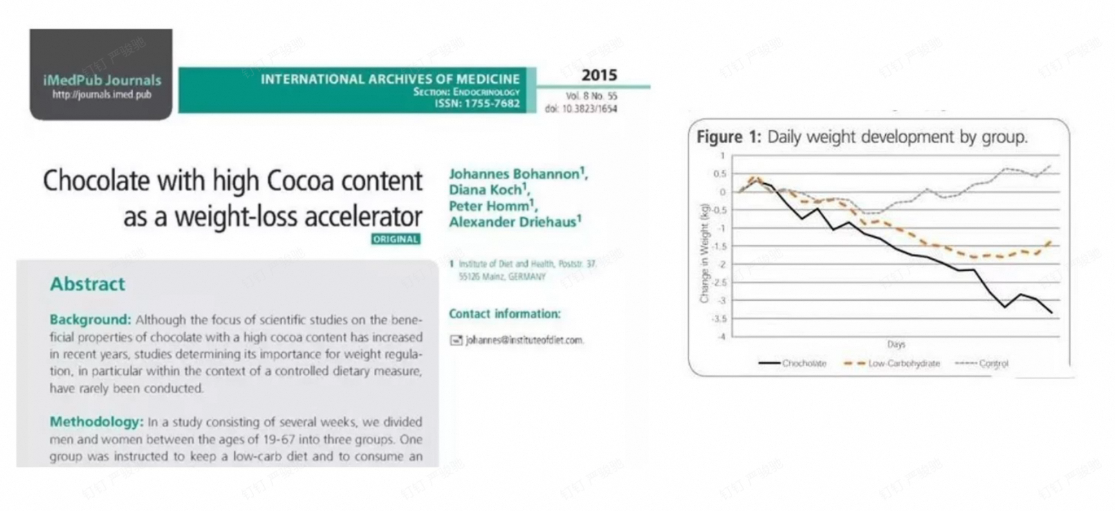

1. 引用作假（AI/所谓业内人士）

e.p.1律师利用AI撰写辩护词提供虚假案例

e.p.2太阳报报道女王暗示支持脱欧，然而王室成员不能有任何政治倾向

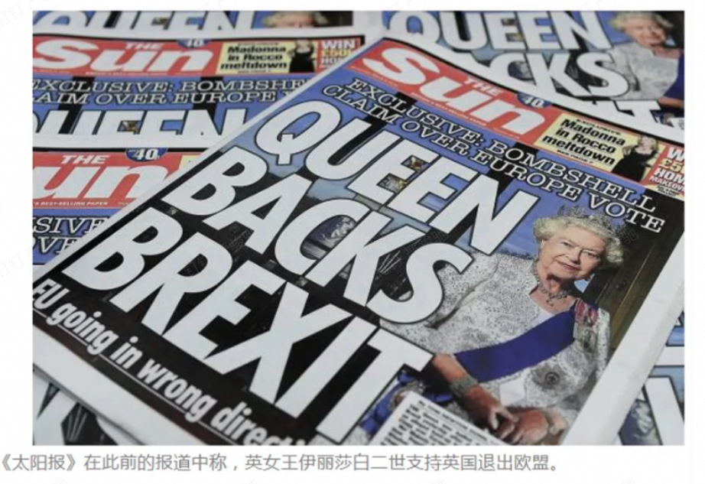

1. 真实的谎言

Def. 内容大部分真实，然而在报道过程中利用模糊用词，刻意转换理解角度等手段使新闻符合读者预期

e.p.巴黎圣母院被大火烧毁+中国建筑师巴黎圣母院建筑竞赛夺冠≠中国建筑师的这个设计方案，将会成为巴黎圣母院的重建方案

e.p.英国的一个患癌男子感染新冠以后肿瘤消失≠新冠能治愈肿瘤

5. 智能新闻

Def. 完全利用AI智能生成，没有真实性。

1. 假新闻泛滥的原因和危害
2. 泛滥原因

①传播环境的影响

②专业媒体竞争压力导致对核实和审查的忽视

③受众的认知局限和心理特征

④人工智能对虚假信息的重构

1. 危害影响

①给当事人带来困扰，影响读者情绪和思维

②影响新闻媒体公信力

③社会秩序遭到破坏

④影响国家形象

1. 媒介素养与假新闻识别方法

